JAVA语言程序设计B，A卷参考答案

（**123141-2，191131-4,192131-2**）

一、名词解释**（每题2分，共5小题，总分10分）**

1. 抽象类往往用来表征对问题领域进行分析、设计中得出的抽象概念，是对一系列看上去不同，但是本质上相同的具体概念的抽象，在java中，含有抽象方法的类称为抽象类，同样不能生成对象。

2. 类方法：简单地说就是直接可以用类名调用的方法，也就是被关键字static修饰的方法，它不需要创建类的对象来调用该方法。

3.接口（interface）是抽象类的变体。在接口中，所有方法都是抽象的。多继承性可通过实现这样的接口而获得。接口中的所有方法都是抽象的，没有一个有程序体。接口只可以定义static final成员变量。接口的实现与子类相似，除了该实现类不能从接口定义中继承行为。当类实现特殊接口时，它定义（即将程序体给予）所有这种接口的方法。

4.套接字： 源IP地址和目的IP地址以及源端口号和目的端口号的组合称为套接字。其用于标识客户端请求的服务器和服务。

5.向量(Vector)是java.util类包提供的一个工具类。它是允许不同类型元素共存的变长数组,Vector实现了变长数组。

二、单选**（每题1分，共20小题，总分20分）**

01-05： ADCDD 06-10：CCADA

11-15：CDADB 16-20：CCBCC

三、多选**（每题2分，共10小题，总分20分）**

01 ACD 02 BD 03 AD 04 AD 05 AB

1. C 07 CD 08 ABC 09 ABD 10 AD
2. 写程序的运行结果**（每题5分，共4小题，总分20分）**

1.1234

2.（ABDCBDCB）

3.y=22

x=10,y=23

y=25

4.空白（啥结果也没有，因为无this.setVisible(true);）

五、编程题（略）**（共3大题，每题10分，总分30分）**

1.等分或随机方法

2.

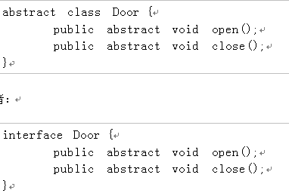

但是现在如果我们需要门具有报警alarm( )的功能，那么该如何实现？下面提供两种思路：

1）将这三个功能都放在抽象类里面，但是这样一来所有继承于这个抽象类的子类都具备了报警功能，但是有的门并不一定具备报警功能；

2）将这三个功能都放在接口里面，需要用到报警功能的类就需要实现这个接口中的open( )和close( )，也许这个类根本就不具备open( )和close( )这两个功能，比如火灾报警器。

从这里可以看出， Door的open() 、close()和alarm()根本就属于两个不同范畴内的行为，open()和close()属于门本身固有的行为特性，而alarm()属于延伸的附加行为。因此最好的解决办法是单独将报警设计为一个接口，包含alarm()行为,Door设计为单独的一个抽象类，包含open和close两种行为。再设计一个报警门继承Door类和实现Alarm接口。

interface Alram

{    void alarm();}

 abstract class Door

{    void open();

     void close();}

class AlarmDoor extends Door implements Alarm {

    void oepn() {      //....    }

    void close() {      //....    }

    void alarm() {      //....    }

* **}**

3.

**概述**

给定三角形ABC和一点P(x,y,z)，判断点P是否在ABC内。这是游戏设计中一个常见的问题。需要注意的是，这里假定点和三角形位于同一个平面内。

本文介绍三种不同的方法，由浅入深

**一 内角和法**

连接点P和三角形的三个顶点得到三条线段PA，PB和PC，求出这三条线段与三角形各边的夹角，如果所有夹角之和为180度，那么点P在三角形内，否则不在，此法直观，但效率低下。

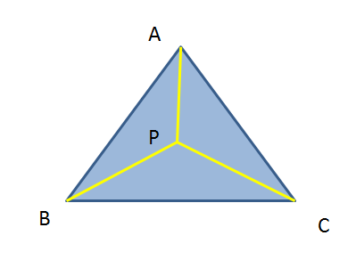

**二 同向法**

假设点P位于三角形内，会有这样一个规律，当我们沿着ABCA的方向在三条边上行走时，你会发现点P始终位于边AB，BC和CA的右侧。我们就利用这一点，但是如何判断一个点在线段的左侧还是右侧呢？我们可以从另一个角度来思考，当选定线段AB时，点C位于AB的右侧，同理选定BC时，点A位于BC的右侧，最后选定CA时，点B位于CA的右侧，所以当选择某一条边时，我们只需验证点P与该边所对的点在同一侧即可。问题又来了，如何判断两个点在某条线段的同一侧呢？可以通过叉积来实现，连接PA，将PA和AB做叉积，再将CA和AB做叉积，如果两个叉积的结果方向一致，那么两个点在同一测。判断两个向量的是否同向可以用点积实现，如果点积大于0，则两向量夹角是锐角，否则是钝角。

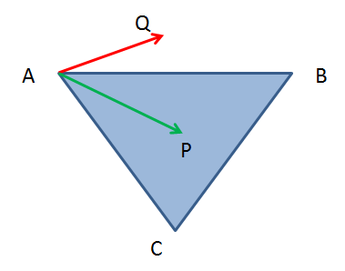

代码如下，为了实现程序功能，添加了一个Vector3类，该类表示三维空间中的一个向量。

[复制代码](javascript:void(0);)

// 3D vector  
class Vector3  
{  
public:  
 Vector3(float fx, float fy, float fz)  
 :x(fx), y(fy), z(fz)  
 {  
 }  
  
 // Subtract  
 Vector3 operator - (const Vector3& v) const  
 {  
 return Vector3(x - v.x, y - v.y, z - v.z) ;  
 }  
  
 // Dot product  
 float Dot(const Vector3& v) const  
 {  
 return x * v.x + y * v.y + z * v.z ;  
 }  
  
 // Cross product  
 Vector3 Cross(const Vector3& v) const  
 {  
 return Vector3(  
 y * v.z - z * v.y,  
 z * v.x - x * v.z,  
 x * v.y - y * v.x ) ;  
 }  
  
public:  
 float x, y, z ;  
};  
  
// Determine whether two vectors v1 and v2 point to the same direction  
// v1 = Cross(AB, AC)  
// v2 = Cross(AB, AP)  
bool SameSide(Vector3 A, Vector3 B, Vector3 C, Vector3 P)  
{  
 Vector3 AB = B - A ;  
 Vector3 AC = C - A ;  
 Vector3 AP = P - A ;  
  
 Vector3 v1 = AB.Cross(AC) ;  
 Vector3 v2 = AB.Cross(AP) ;  
  
 // v1 and v2 should point to the same direction  
 return v1.Dot(v2) >= 0 ;  
}  
  
// Same side method  
// Determine whether point P in triangle ABC  
bool PointinTriangle1(Vector3 A, Vector3 B, Vector3 C, Vector3 P)  
{  
 return SameSide(A, B, C, P) &&  
 SameSide(B, C, A, P) &&  
 SameSide(C, A, B, P) ;  
}

[复制代码](javascript:void(0);)

**三 重心法**

上面这个方法简单易懂，速度也快，下面这个方法速度更快，只是稍微多了一点数学而已

三角形的三个点在同一个平面上，如果选中其中一个点，其他两个点不过是相对该点的位移而已，比如选择点A作为起点，那么点B相当于在AB方向移动一段距离得到，而点C相当于在AC方向移动一段距离得到。

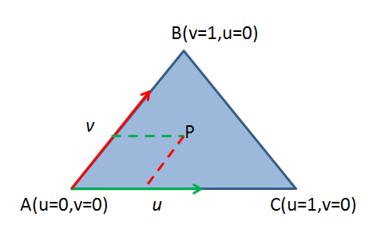

所以对于平面内任意一点，都可以由如下方程来表示

P = A +  u * (C – A) + v * (B - A) // 方程1

如果系数u或v为负值，那么相当于朝相反的方向移动，即BA或CA方向。那么如果想让P位于三角形ABC内部，u和v必须满足什么条件呢？有如下三个条件

u >= 0

v >= 0

u + v <= 1

几个边界情况，当u = 0且v = 0时，就是点A，当u = 0,v = 1时，就是点B，而当u = 1, v = 0时，就是点C

整理方程1得到P – A = u(C - A) + v(B - A)

令v0 = C – A, v1 = B – A, v2 = P – A，则v2 = u * v0 + v * v1，现在是一个方程，两个未知数，无法解出u和v，将等式两边分别点乘v0和v1的到两个等式

(v2) • v0 = (u * v0 + v * v1) • v0

(v2) • v1 = (u * v0 + v * v1) • v1

注意到这里u和v是数，而v0，v1和v2是向量，所以可以将点积展开得到下面的式子。

v2 • v0 = u * (v0 • v0) + v * (v1 • v0)  // 式1

v2 • v1 = u * (v0 • v1) + v * (v1• v1)   // 式2

解这个方程得到

u = ((v1•v1)(v2•v0)-(v1•v0)(v2•v1)) / ((v0•v0)(v1•v1) - (v0•v1)(v1•v0))

v = ((v0•v0)(v2•v1)-(v0•v1)(v2•v0)) / ((v0•v0)(v1•v1) - (v0•v1)(v1•v0))

是时候上代码了，这段代码同样用到上面的Vector3类

[复制代码](javascript:void(0);)

// Determine whether point P in triangle ABC  
bool PointinTriangle(Vector3 A, Vector3 B, Vector3 C, Vector3 P)  
{  
 Vector3 v0 = C - A ;  
 Vector3 v1 = B - A ;  
 Vector3 v2 = P - A ;  
  
 float dot00 = v0.Dot(v0) ;  
 float dot01 = v0.Dot(v1) ;  
 float dot02 = v0.Dot(v2) ;  
 float dot11 = v1.Dot(v1) ;  
 float dot12 = v1.Dot(v2) ;  
  
 float inverDeno = 1 / (dot00 * dot11 - dot01 * dot01) ;  
  
 float u = (dot11 * dot02 - dot01 * dot12) * inverDeno ;  
 if (u < 0 || u > 1) // if u out of range, return directly  
 {  
 return false ;  
 }  
  
 float v = (dot00 * dot12 - dot01 * dot02) * inverDeno ;  
 if (v < 0 || v > 1) // if v out of range, return directly  
 {  
 return false ;  
 }  
  
 return u + v <= 1 ;  
}